Тема: Практическое занятие по Present Continuous в контексте игры Among Us
Класс: 9 класс
Цель урока: Создание условия для совершенствования навыков употребления Present Continuous;
Задачи:
Предметные:
- совершенстование грамматического навыка «Present Continuous»;
- повторение лексики;
- воспринимать на слух и полностью понимать речь учителя, одноклассников;
- применять правила написания слов;
Метапредметные:
а) познавательные УУД:
- развитие умения анализировать и обобщать;
- развитие умения делать выводы (схема образования времени);
- развитие умения применять модели и схемы для решения познавательной задачи;
- развитие умения планирования целей и задач урока.
б) коммуникативные УУД:
- развитие умения работать в парах и коллективе, самостоятельно;
- развитие умения согласовывать свои действия для достижения общей цели;
в) регулятивные УУД:
- развитие умения самостоятельно оценивать свои мысли и высказывания, контролировать результаты своей деятельности (самооценка);
- развитие умения оценивать правильность выполнения учебной задачи;
- развитие умения соотносить свои действия с планируемыми результатами;
- развитие умения определять способы действий в рамках предложенных условий.
3. Личностные:
- формирование положительной мотивации к изучению английского языка;
- формирование готовности и способности вести диалог с другими людьми и достигать в нем взаимопонимания;
- формирование коммуникативной компетентности в общении и сотрудничестве со сверстниками;
Оборудование: распечатанная карта игры, распечатанные списки локаций и действий; скотч, ножницы, много нарезаных полосок бумаги шириной ~2-3 см, фломастеры, ТВ (просмотр видео "Все о PRESENT CONTINUOUS за 6 минут" https://www.youtube.com/watch?v=pz8zEqhGleY)

Ход занятия.

№ | Этапы урока | Дидактическая задача | Содержание
 |  |  | Деятельность учителя | Деятельность учащихся
1 | Организационный момент | Введение в языковую среду, создание благоприятной атмосферы | Учитель приветствует класс.  Good Morning boys and girls, take your sits, please. I’m glad to see you. | Приветствуют учителя.
2 | Мотивация учебной деятельности | Выработка у ученика внутренней готовности к учебной деятельности | Мотивирует к деятельности.  Учитель вывешивает на доску карту иры "Among Us":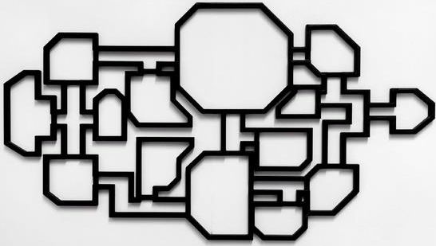  What is it?  What game is it?  Who can play this game?  What are the rules in this game?  What is the difference between the Impostor and the Crewmate?  Do you like this game? Why?  Phones play a significant role in our lives. We spend most of our time playing games on our phones. "Among Us" is one of the most popular games in 2020.  This game is very strategic and helpful for your logic.  This game develops the ability to cooperate and play in a team. "Among Us" develops leadership skills, observation and the ability to adapt to different situations. | Отвечают на вопросы и формулируют тему занятия.
3 | Актуализация знаний и умений (Проверка знаний учащихся) | Выявление степени усвоения знаний и умений, необходимых для решения учебной задачи. | Учитель актуализирует знания.  Повторение правила формирования и употребления Present Continuous.  Просмотр видео https://www.youtube.com/watch?v=pz8zEqhGleY | Ученики предполагают, высказывают мнения, вспоминают правило употребления, формирования.
4 | Первичное усвоение новых знаний | Постановка целей учебной деятельности. | Учитель подводит обучающихся к формулировке темы, цели и задач урока.  So what are we going to talk about?  What are we going to do? | Обучающиеся формулируют цель и задачи урока. Повторение Present Continuous с помощью игры "Among us"
5 | Первичная проверка понимания | Освоение новых знаний и умений. | Учитель объясняет правила игры не в он-лайн формате:  1) each of you will get a crewmate's figure  and accessory (обучающиеся так же выбирают цвет своего члена комманды - у каждого обучающегося свой цвет);  2) And one of you will be the Impostor  (учитель сам назначает импостера, желательно, отличника или хорошиста);  3) You will write sentences using Present Continuous;  Используя следующую схему:  "I am swiping card in Admin"  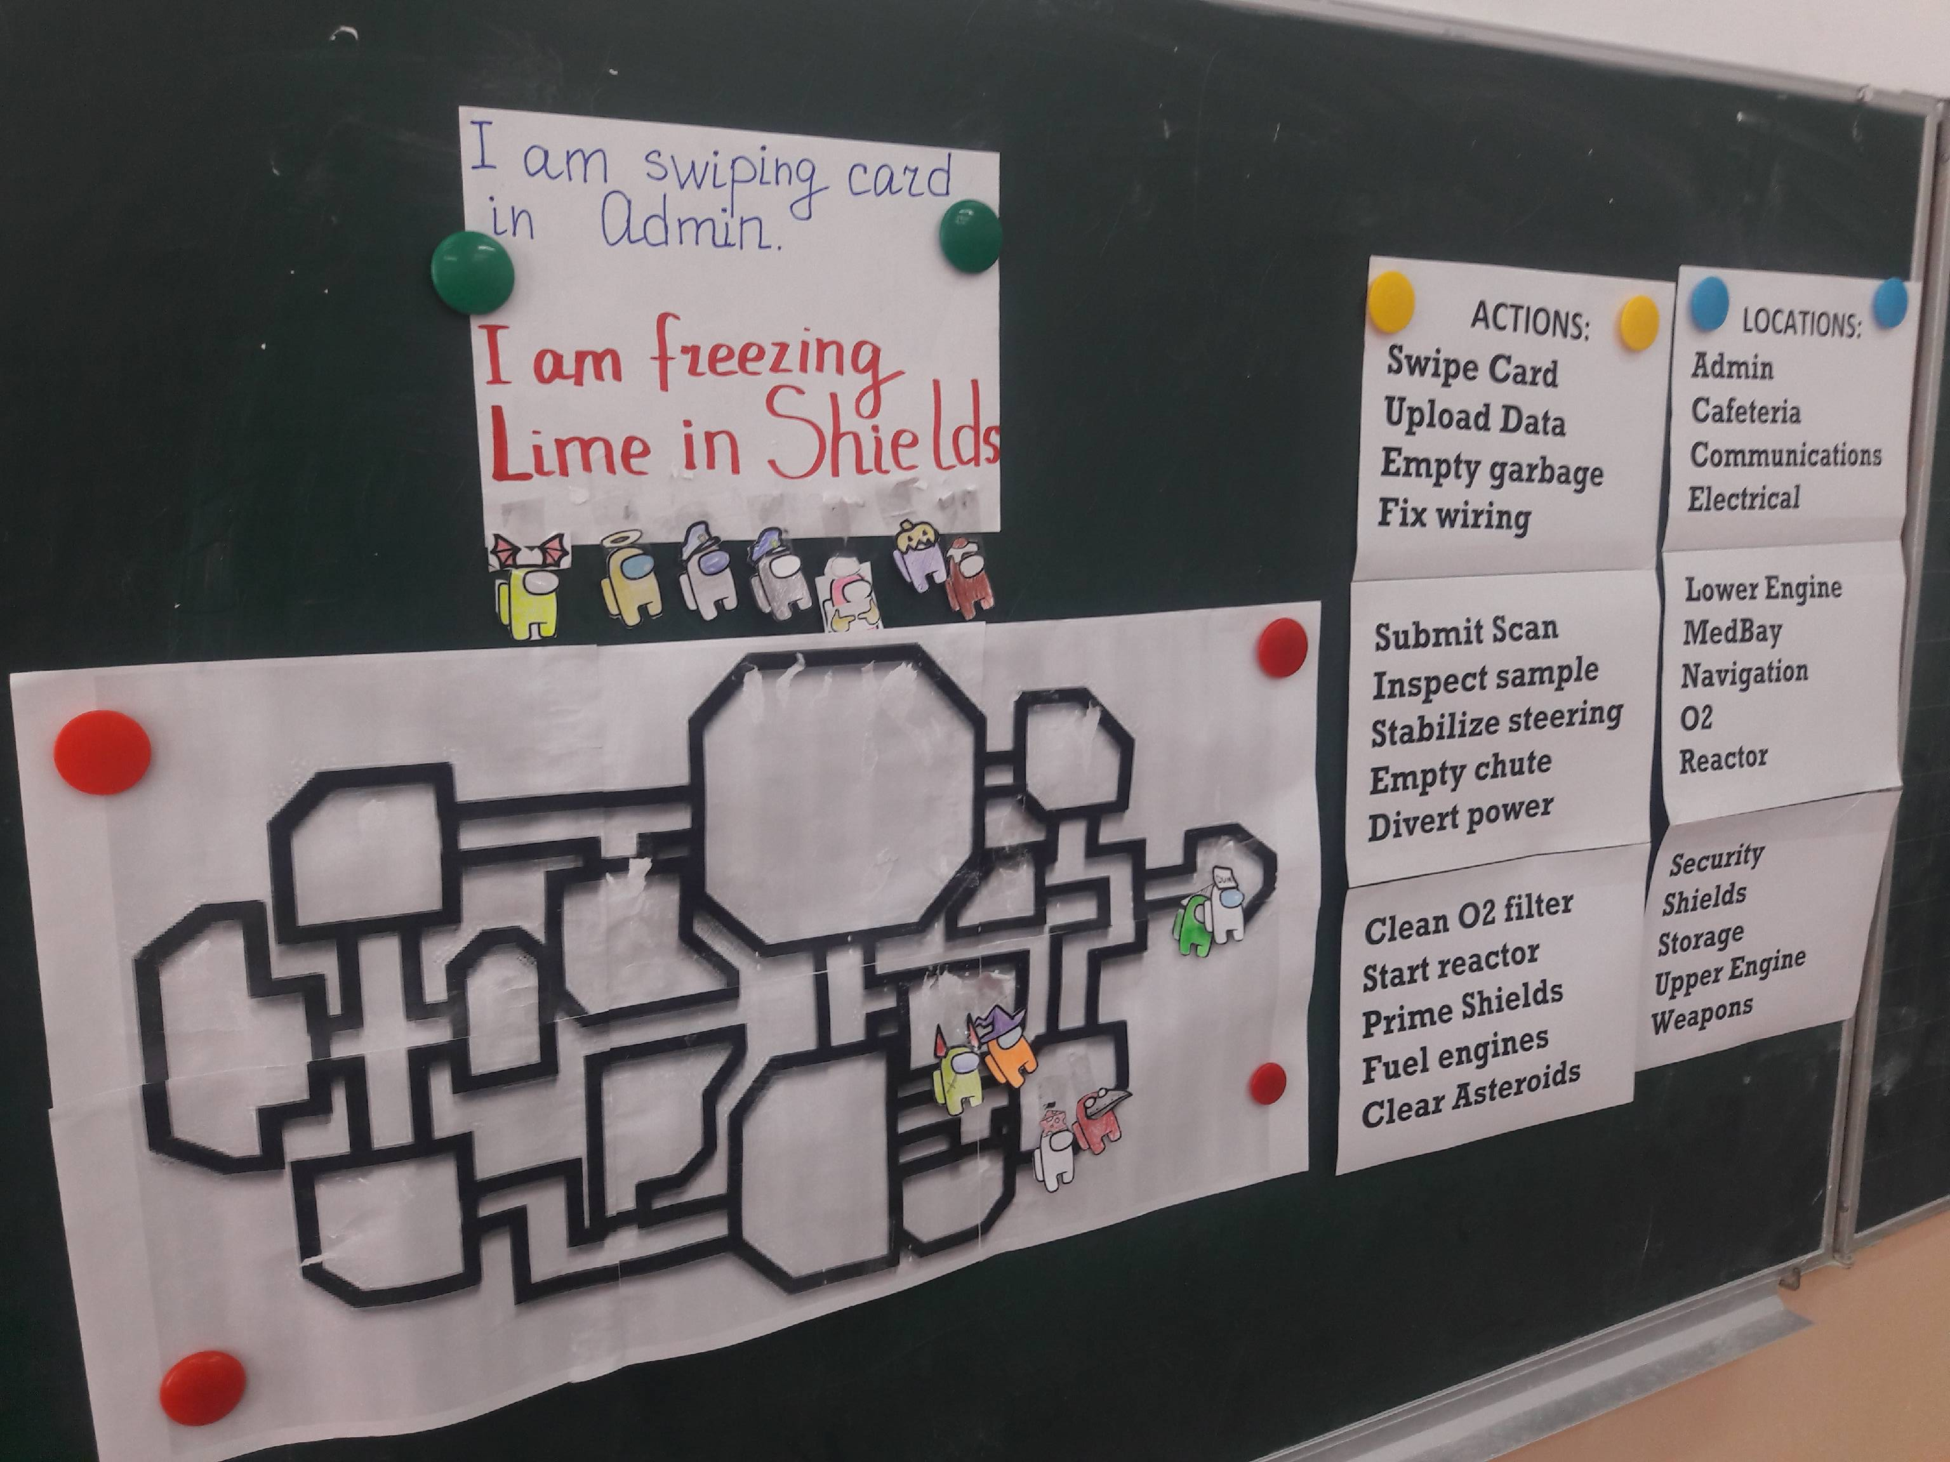  4) and the Impostor will write sentences such as "I am freezing (цвет) in (локация).  Именно "замораживает", а не "убивает"; Тех кого "замораживают" просто перевещивают наверх карты до конца игры.  5) Each of you will get a list of locations you must visit (6 locations):  6) The Impostor's task is to freeze you as soon as you will be alone in any location.  Т.е. обучающиеся, которые отыгрывают за Импостеров - должны работать быстро и граммотно. Должны быстро писать на листе бумаги кого они замораживают и где. В свою очередь члены комманды должны быстро писать о своих перемещениях по локациям, чтобы их не заморозил Импостер. Поскольку Импостер должен их пытаться замораживать, когда они одни, то дети должны уметь скооперироваться с теми, у кого задание в этой же локации, как и у них.  7) The Impostor stars to freeze when everybody will be on the map.  (контролирующим звеном будет учитель: к нему подходят со списком локаций и написанным заданием на листочке. Учитель проверяет правильность написания предложения в Present Continuous и разрешает перемещать своего члена комманды на другую локацую (с помощью скотча)  8) Можно задать время игры, например, 15 минут. Выигрывает комманда, если к концу 15минут остается больше 3х членов комманды; выигрывает Импостер, если успевает "заморозить" за 15 минут всех, кроме двух. Время игры зависит от кол-ва обучающихся: самое удобное кол-во от 8 до 15, если обучающихся больше, то стоит ввести в игру вдух Импостеров. | Обучающиеся запоминают правила, или выдвигают ещё идеи для настольной версии игры
6 | Первичное закрепление | Закрепление нового знания и умения при решении типовых задач. | Игра началась. Учитель следит за граммотностью использования Present Continuous и следит за общим порядком в классе; так же следит за временем. Когда время заканчивается, то учитель объявляет победителя(ей).  Когда первая игра заканчивается, то за урок можно успеть провести и вторую игру. Импостер уже должен быть выбран другой. | Обучающеся активно принимают участие в игре, самостоятельно выполняют задания из списка Локаций, передвигают своих членов комманды по карте (с помощью скотча)
7 | Информация о домашнем задании, инструктаж по его выполнению | Информация о домашнем задании, инструктаж по его выполнению | Придумать, в какие ещё игры можно поиграть не онлайн, так же придумать правила к ним.  - Think and write down what games would you like to play, come up with rules for them. | Обучающиеся записывают задание на дом, задают вопросы, если возникли
8 | Рефлексия | Анализ учащимися результатов своей учебной деятельности. | Дать анализ и оценку  успешности достижения цели  и наметить перспективу  последующей работы. | Адекватность самооценки  учащегося оценке учителя.  Получение учащимися  информации о реальных  результатах учения.

